- 5T 2013 konferansı giriş sayfasını aşağıdaki linke tıklayarak açın.
https://www.easychair.org/conferences/?conf=5t2013

Open the log in page for 5T 2013 clicking the link below.
https://www.easychair.org/conferences/?conf=5t2013

- “Sign up for an account” butonuna tıklayarak yeni bir hesap oluşturun.

Create a new account by clicking “Sign up for an account” button.
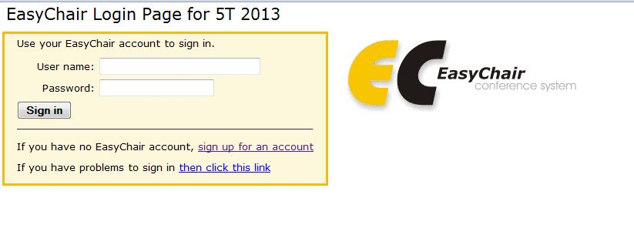

- Güvenlik kodunu girdikten sonra “continue” butonuna tıklayarak karşınıza çıkacak olan formu geçerli bir e-posta adresi girerek doldurun ve tekrar “continue” butonunu tıklayın.

After filling in the generated words proceed clicking “continue” button to see the registration form. Fill the form with a valid e-mail address and click “continue” again.

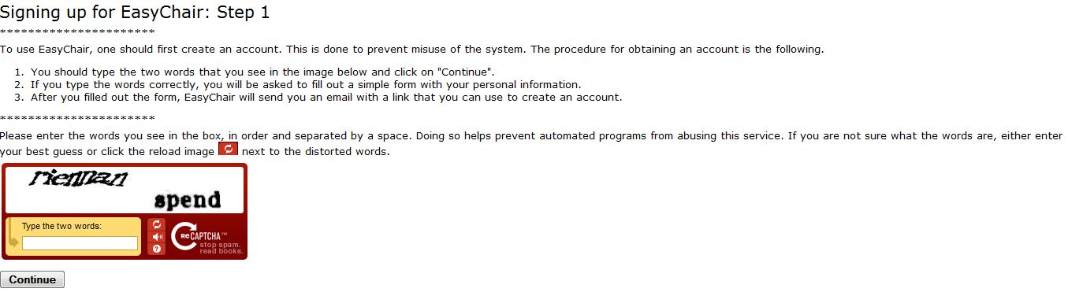

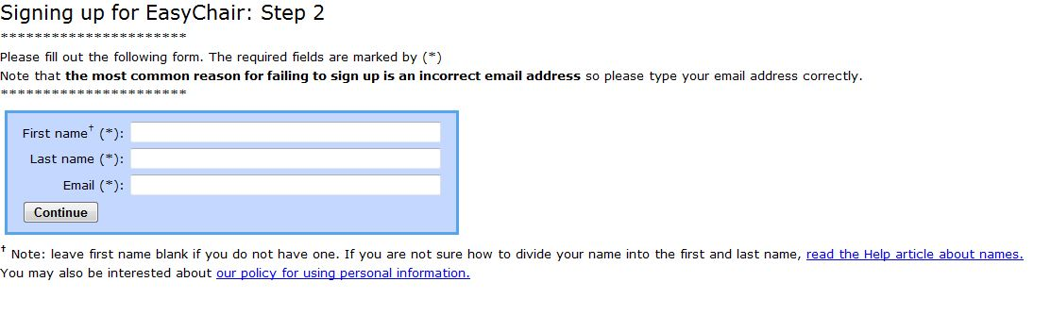

- Formu doldurduktan sonra bir doğrulama mesajı alacaksınız. Mesaja iliştirilmiş linke tıklayın.

You will receive a confirmation e-mail. Click the embedded link to continue.

- Hesap bilgilerinizi girdikten sonra “create my account” butonuna tıklayarak kayıt işlemini tamamlayın.

When you complete the account information click the “create my account” button to finish the sign-up process.

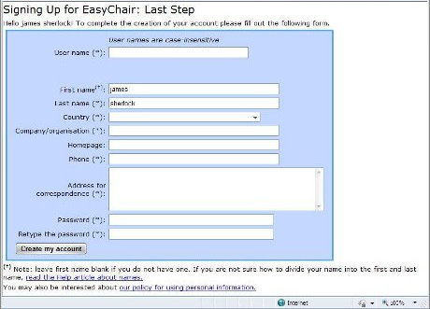

- Kayıt işlemini tamamladıktan sonra bir doğrulama iletisi göreceksiniz. Bu iletinin altındaki linke tıkladığınızda ilk adımda karşılaştığınız konferans giriş sayfasına yönlendirileceksiniz. Hesap bilgilerinizi doldururken vermiş olduğunuz kullanıcı adı ve şifrelerini yazdıktan sonra “sign-in” butonuna basarak giriş yapınız.

After completing the sign-up procedure you will see a confirmation. Click the link below it to return to the log in page from step 1. Fill in the user name and password that you provided in the account information and click “sign in” button to continue.

- Özetinizi yüklemek için “New Submission”u tıklayın.

Click “New Submission” to upload your abstract.

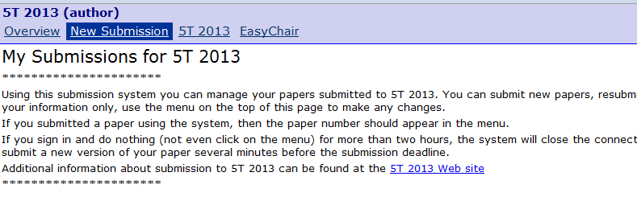

- İletişim bilgilerinizi doğru bir şekilde doldurun.

Please make sure that your correspondence information is correct.

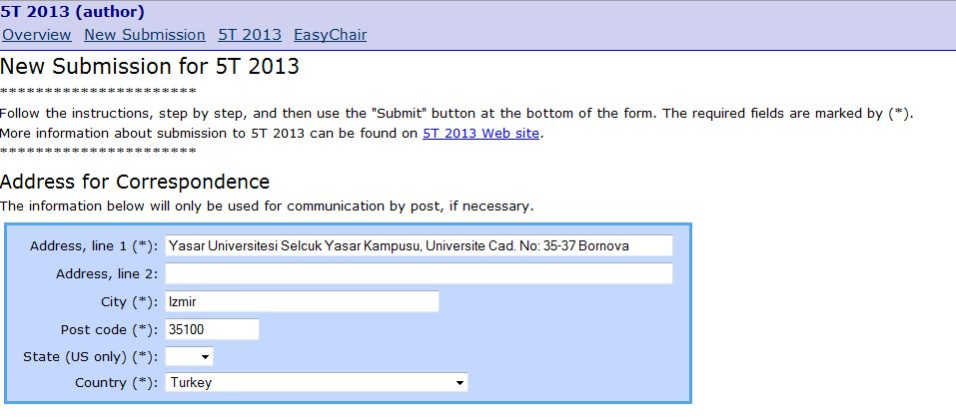

- Daha sonra yazar bilgilerini girin.

Then you can manually add author information.

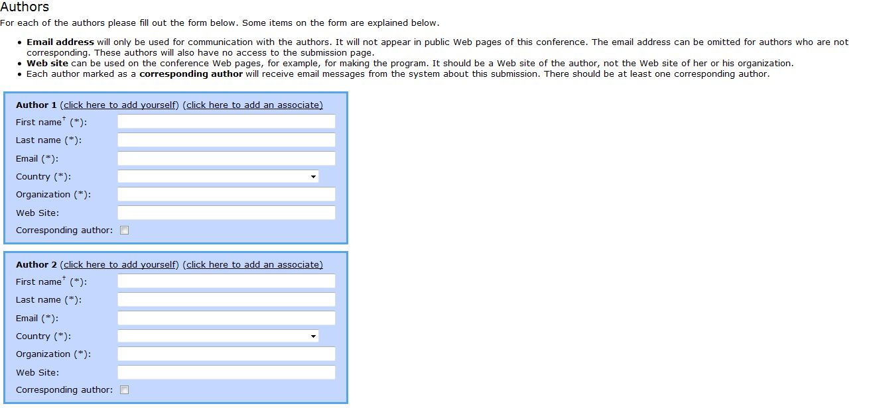

Üçten fazla yazar eklemek isterseniz “Click here to add more authors” butonuna tıklayın.

To add more than three authors click “Click here to add more authors.”
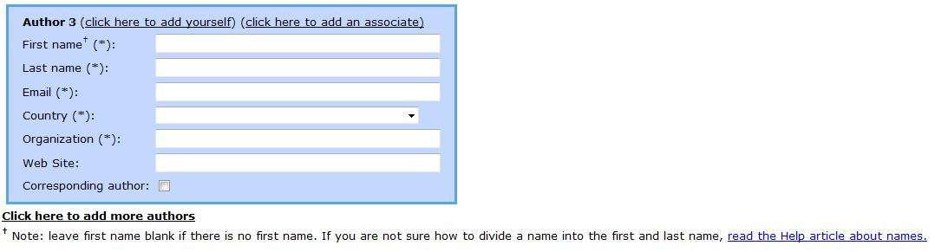

- Özet başlığınızı ve özetinizi yazın.

Enter the title of the paper and abstract.

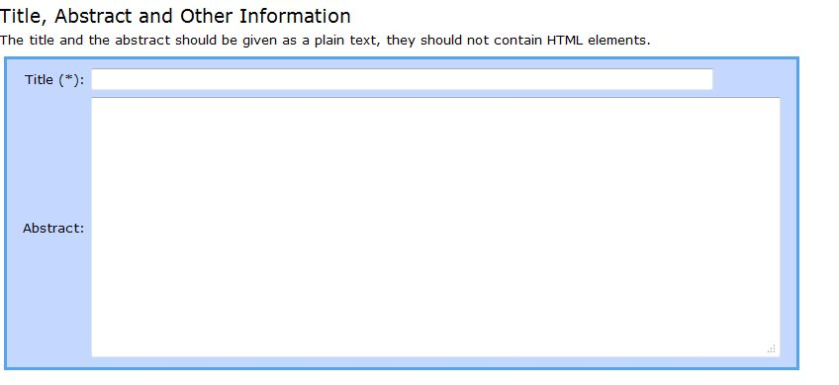

- Özetinize ilişkin anahtar sözcükleri girin.

Enter the key words that apply to your abstract.

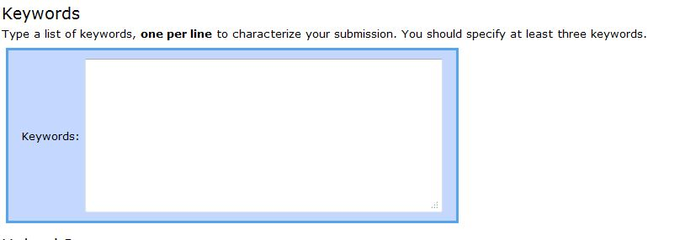

- Özet teslimini tamamlamak için “Submit” butonuna tıklayın.

To complete abstract submission click “Submit.”



